**Технологии создания графического пользовательского**

**интерфейса**

Задание 1. Электронный дневник студента

Функционал: ведение оценок студентов.

1. DataBinding (Привязка данных)

• TwoWay привязка для изменения оценок (TextBox внутри DataGrid).

• OneWay привязка для отображения средней оценки.

2. Работа с коллекциями (ObservableCollection)

• ObservableCollection<StudentGrade>для хранения оценок студентов.

• Автоматическое обновление среднего балла при изменении данных.

3. DataTemplates и ControlTemplates

• DataTemplate для отображения имени студента, предмета и оценок в

ListView.

• ControlTemplate для кнопки “Обновить оценки” (например, иконка с галочкой).

Листинг программы:

<Window x:Class="StudentDiary.AddStudentWindow"

xmlns="http://schemas.microsoft.com/winfx/2006/xaml/presentation"

xmlns:x="http://schemas.microsoft.com/winfx/2006/xaml"

Title="Добавить студента" Height="300" Width="400"

WindowStartupLocation="CenterOwner">

<Grid Margin="10">

<Grid.RowDefinitions>

<RowDefinition Height="Auto"/>

<RowDefinition Height="Auto"/>

<RowDefinition Height="Auto"/>

<RowDefinition Height="Auto"/>

<RowDefinition Height="*"/>

</Grid.RowDefinitions>

<TextBlock Text="Добавить нового студента"

FontSize="16" FontWeight="Bold" Grid.Row="0"/>

<StackPanel Grid.Row="1" Margin="0,10">

<TextBlock Text="Имя студента:"/>

<TextBox x:Name="studentNameTextBox" Margin="0,5"

Text="{Binding StudentName, Mode=TwoWay, UpdateSourceTrigger=PropertyChanged}"/>

</StackPanel>

<StackPanel Grid.Row="2">

<TextBlock Text="Предмет:"/>

<ComboBox x:Name="subjectComboBox" Margin="0,5"

ItemsSource="{Binding Subjects}"

SelectedItem="{Binding SelectedSubject}"/>

</StackPanel>

<StackPanel Grid.Row="3">

<TextBlock Text="Оценка:"/>

<ComboBox x:Name="gradeComboBox" Margin="0,5"

ItemsSource="{Binding Grades}"

SelectedItem="{Binding SelectedGrade}"/>

</StackPanel>

<StackPanel Grid.Row="4" Orientation="Horizontal" HorizontalAlignment="Right">

<Button Content="Добавить" Command="{Binding AddCommand}"

Margin="5" Padding="10,5" Width="100"/>

<Button Content="Отмена" Click="Cancel_Click"

Margin="5" Padding="10,5" Width="100"/>

</StackPanel>

</Grid>

</Window>namespace StudentDiary

{

public class AddStudentViewModel

{

public string StudentName { get; set; }

public List<string> Subjects { get; } = new List<string>

{

"Математика",

"Физика",

"Программирование",

"Английский язык",

"История",

"Физкультура"

};

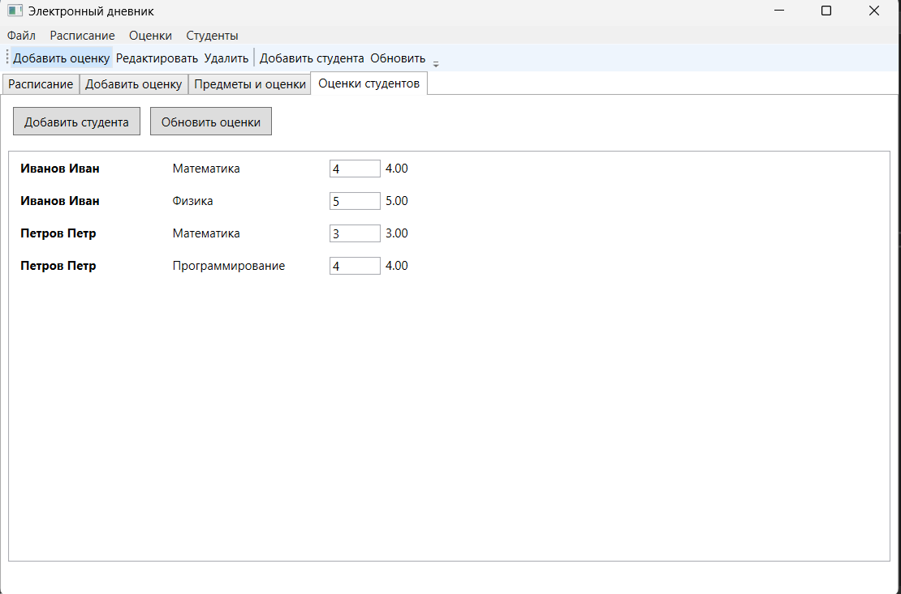

Рисунок 14.1 - Результат работы программы